人文科学学院2022年度科研常规管理备忘录

1.科研项目申报审核要点

（1）发表的有关论文须为正规期刊。

（2）应按规定标注基金号如：“本文系福建幼儿师范高等专科学校基金项目“*******”（项目批准号：*******）的成果”。

（3）未按规定标注的或多家注明课题发布机构的成果不能作为结题材料。

（4）结题时提交的论文和专著发表或出版时间、专利受理或授权时间应在计划项目正式立项之后。

（5）推荐项目的时候注意和往年立项项目的查重，对于重复、多头申报的项目，形式审查中一经发现，将直接不予通过。

2.各类常规科研项目清理期

（1）省社会科学规划项目清理期为3年（自立项通知下达的立项日期起算）

(2)**教育厅思政处**立项的福建省高校哲学社会科学研究项目（2019年及之后立项的社科类项目）清理期为3年（自立项通知下达的立项日期起算）

（3）**教育厅科技处**立项的福建省教育厅中青年教师教育科技类科研项目（含2017、2018年立项的社科类项目）清理期4年（自立项通知下达的立项日期起算）

（4）校级项目清理期为3年（自立项通知下达的立项日期起算）

能够在清理期内完成的项目不再需要提交延期申请，逾期无法完成的将视为自动撤项。

3.科研经费报销流程:

教师本人登录科研系统→填写报销金额→导出经费报销表→分管科研主任审批→财务科宇凌老师审核→科研处处长审批→交财务科报账

4.各级各类课题结项时须在学校科研系统办理结项

各项目负责人及时完成学校科研管理系统结题登记流程。登录系统首页→科研项目→项目列表→办理业务→上传项目申报书→提交结项报告→通知学院秘书审核，学院审核后通知科研处审核，完成学校系统结题登记工作，系统状态才会变更为已结题项目，如未及时处理将会影响后续的职称评聘中的科研成果认定时间。请各位老师务必高度重视。

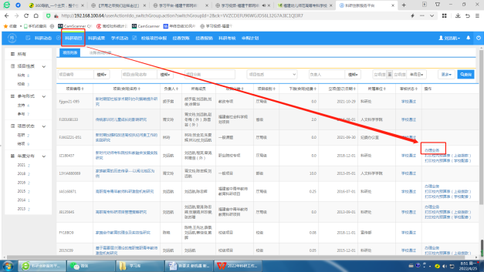 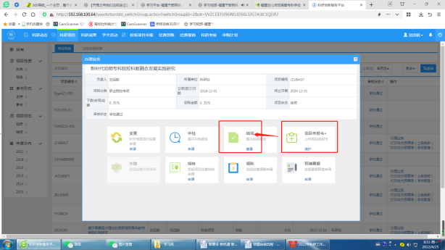

5.2021年科研经费审计反馈问题

（1）报科研课题其他交通费，后附市民卡预充值，无法据实体现交通费的真实使用情况。

（2）购进项目所需的消耗材料、试剂等物品应由保管员签字后方能报销。

6.常规课题结项时间一览表

|  |  |  |
| --- | --- | --- |
| **序号** | **科研项目** | **结项时间** |
| 1 | 福建省教育厅中青年科研项目（2019年及以后立项社科类项目） | 每年5月20日，10月15日前 |
| 2 | 福建省社会科学规划项目 | 每年3月1日、7月1日、11月1日前，不再另行通知 |
| 3 | 福建省教育规划科学项目 | 学校下发通知 |
| 4 | 福建省教育厅中青年科研项目（科技类项目、2019年以前立项的社科类项目） | 学校下发通知 |
| 5 | 校级课题 | 学校下发通知 |

7.科研管理系统科研信息修改流程

成果持有人提交修改书面申请报告→学院分管领导审批→科研处处长审批→分管校领导审批→科研处退回→成果持有人在系统上修改相关信息并提交→学院审核→科研处审核

8.科研仪器设备及易耗品购买流程

(1)单价在500元以下的科研仪器设备及易耗品

项目负责人可自行购买单价在500元以下的科研活动易耗品,如:移动硬盘、U盘、A4纸、图书等，纳入学校固定资产管理的（如：移动硬盘）需到资产科办理入库登记手续，其他不列入固定资产管理的可不用入库，由教师个人自行购买，学院科研秘书负责验收，凭购买发票及明细单直接报销。

（2）政府采购目录科研设备

·项目负责人收到立项批文时，登录系统新增科研项目，并在“申购计划”模块填报科研仪器设备申购预算。

·学院科研秘书需审核申购人员申购总金额不得超出预算金额，并联系资产科宋美华老师核实申报人员未曾使用学校经费购买过同类仪器设备。

·次年在学校 OA系统填写政府采购网上超市采购申请表进行申购。

·待通知领用时，填写科研经费报销审批表交财务报销后，到资产科宋美华老师处办理资产登记手续并领用。

（3）非政府采购目录科研设备（单价在500元以上）

·登录学校OA系统填写科研仪器设备申购单提交审批。

·根据后勤管理部门在OA上签署的意见由自行购买或学校后勤处统一购买。

·待后勤处通知领用时，填写科研经费报销审批表交财务报销后，到资产科宋美华老师处办理资产登记手续并领用。由自行购买的可凭发票直接报销。

流程图如下：

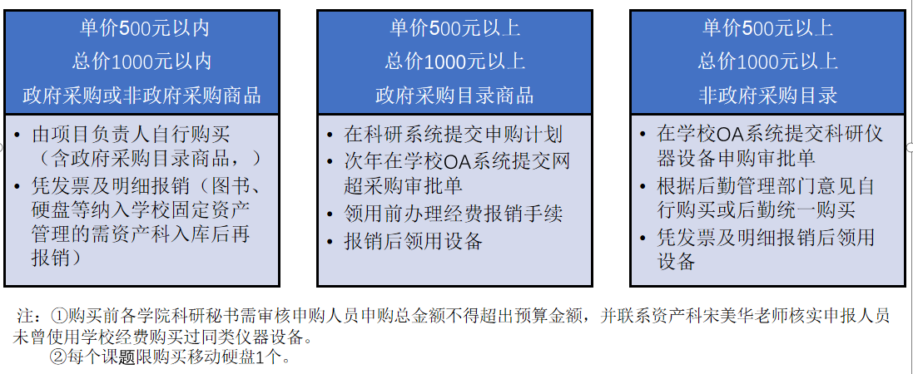

9.课题经费预算填报提示

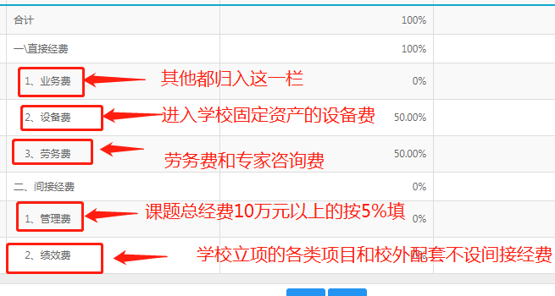

10.论文投稿参考

(1)收到杂志社征稿通知后，将“期刊名称全称”在国家新闻出版署：<http://www.nppa.gov.cn/nppa/publishing/magazine.shtml>的“办事服务—期刊/期刊社查询”查询，确定期刊是否为合法期刊。

(2)将合法的期刊全称在知网数据库中查询该期刊有几种版本。如果期刊有几种版本，且几种版的期刊的CN刊号相同，则该期刊是一号多刊，这种期刊是违规期刊（中华人民共和国新闻出版总署令第三十三条规定）。建议不要去投稿。

(3)若期刊是唯一版本，请注意期刊封面上的字样，若出现“理论版、学术版、教育教学研究、学术研究”等字样时。请致电当地新闻出版局新闻报刊处，咨询该期刊是否违法违规。

(4)请不要找中介机构代投稿、避免上当受骗。

(5）在文章投稿前，请进行查重处理，避免出现知识产权的纠纷。

12.校级课题结项申请

（1）**结项办理：**登录学校科研管理系统→科研项目→办理业务→上传项目申报书→提交结项报告→二级单位审核→科研处审定

需上传的材料：

①结题报告书（二级学院填写审核意见并加盖学院公章、财务科盖章）②佐证材料（包括期刊的封面，目录，版权页，论文的内容，封底）所有材料合成一个PDF上传。

（2）**课题升级办理：**登录学校科研管理系统→科研项目→办理业务→变更→中止变更→填写变更原因→二级单位审核→科研处审定。

13.今后课题申报材料提交注意事项，（通知中另有要求的除外）：

（1）电子版是word版本，文档中的空白页须删除。

（2）打印须用A4纸双面打印。

（3）电子文件命名须严格按照通知要求执行。如：张三+课题名称+申报书或张三+课题名称+活页

13.福建省社科规划项目间接经费填写。

间接费用一般按照不超过项目资助总额的一定比例核定。具体比例如下：20万元及以下部分为40%；超过20万元至50万元的部分30%；超过50万元至500万元的部分为20%。

如：省社科资助金额为4万元，那么间接经费必须填1.6万元。

14.课题结题后结余资金的使用。

项目结余经费实行“包干使用”。项目完成任务目标并通过验收或鉴定，且项目结余资金未被收回，校级项目结余资金由项目负责人在1年内（从项目验收后第二年的1月1日开始计算）、校级以上项目结余资金由项目负责人在2年内（计算方法同上）统筹安排用于科研活动的直接支出。超过上述有效期限、项目结余资金仍有剩余且未由资助管理部门收回的，剩余资金收归学校统筹使用。